**三年生ゼミ　C#フォームアプリケーション講座　第六回**

**～OpenCVを使ったスペクトル計算～**

1. **前準備**

・OpenCVとは？

オープンソースのコンピュータビジョン向けライブラリ(Wikipediaより)

対応言語はC/C++,Java,Pythonだけで.NETには対応していない。

が、C#向けに.NETで使えるようにするためのラッパーが既に存在する。

今回はOpenCVSharpをPGに組み込んでスペクトルの計算ができるようにする。

→OpenCVの導入についてはExcelファイル「[マニュアル.xlsx](\\\\2ND_TERA\\share\\2014年度\\M1\\荒井\\学部講義関係(TA)\\情報工学ゼミナールC" \l "\スペクトル計算課題\マニュアル.xlsx)」を参照。

**一度ソリューションの中に組み込んでしまえば、あとは今まで使ったクラスメソッドを呼び出すのと同様にして簡単に使うことができる。**

1. **cvDFTを使ってスペクトル計算**

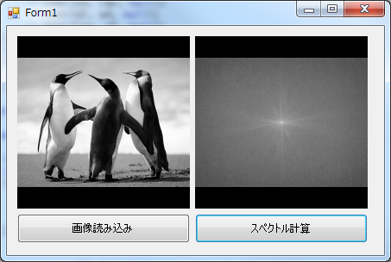

1. まずForm.csの最上部に「using OpenCVSharp;」を追加する。

(使うOpenCVの関数がOpenCVSharpの中にありますよ、という場所を教えてあげる。)

コードは、とりあえずは何も考えずに「FFTMethod.txt」の中身をコピーしてForm.csにべた貼りしてください。(cvDFTは出力例のように綺麗なスペクトルがでないので、このメソッドはcvDFTでの計算以外に象限の入れ替えなどの手直しをしてくれています。)

1. 「画像の読み込み」ボタンを配置して、左側のピクチャボックスに表示。

OpenFileDialogでの読み込みについては繰り返しになるので、コードは載せておきます。

private void btnLoad_Click(object sender, EventArgs e)

{

OpenFileDialog ofd = new OpenFileDialog();

if (ofd.ShowDialog() == DialogResult.OK)

{

fName = ofd.FileName;

pbxBefore.Image = new Bitmap(fName);

}

}

String型のfNameは、次のスペクトル計算に使うのでグローバル変数として定義しておく。

1. 「スペクトル計算」ボタンを配置して、スペクトルを右側のピクチャボックスに表示。

FFTMethod.txtをコピペしていつの間にか作成されていた関数DFTは、**static型で、string型のファイル名を引数にとって、Bitmap型のスペクトル画像を返すメソッド**である。

なので、次のようにして呼び込んであげる。

private void btnFFT_Click(object sender, EventArgs e)

{

pbxAfter.Image = DFT(fName);

}